学生补重修报名操作说明

一、重修、补修跟班操作步骤
1.选课报名→补重修报名,点击左上方＋报名按钮。
2.选择补重修课程，点击下一步按钮。(如下图)
提示：灰色背景行表示本学期未开设该门课程
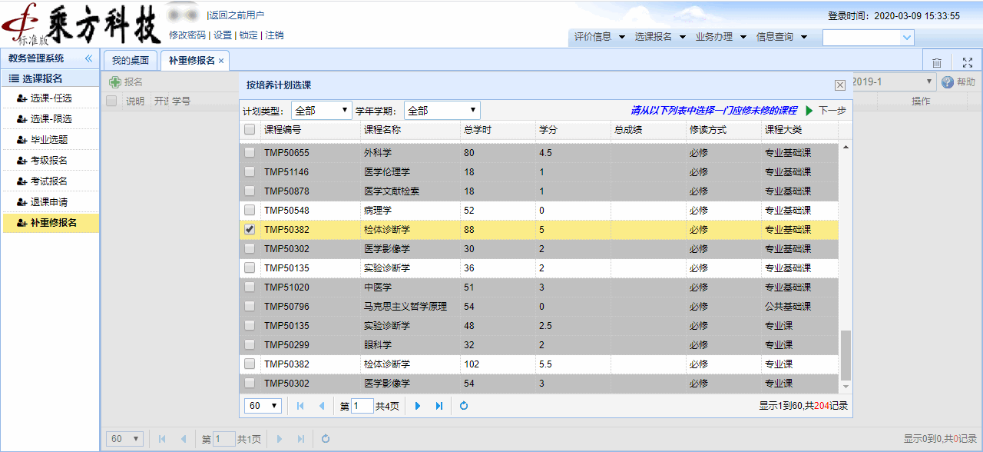

3.选择想报名加入的教学班，再点击确定按钮，即可报名成功。(如下图)
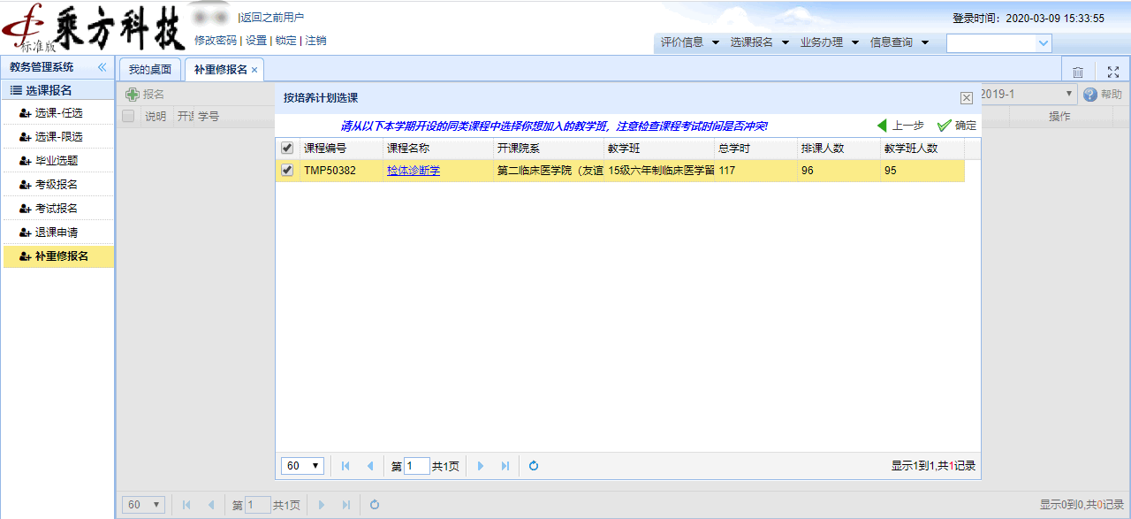

4.操作成功。（如下图）
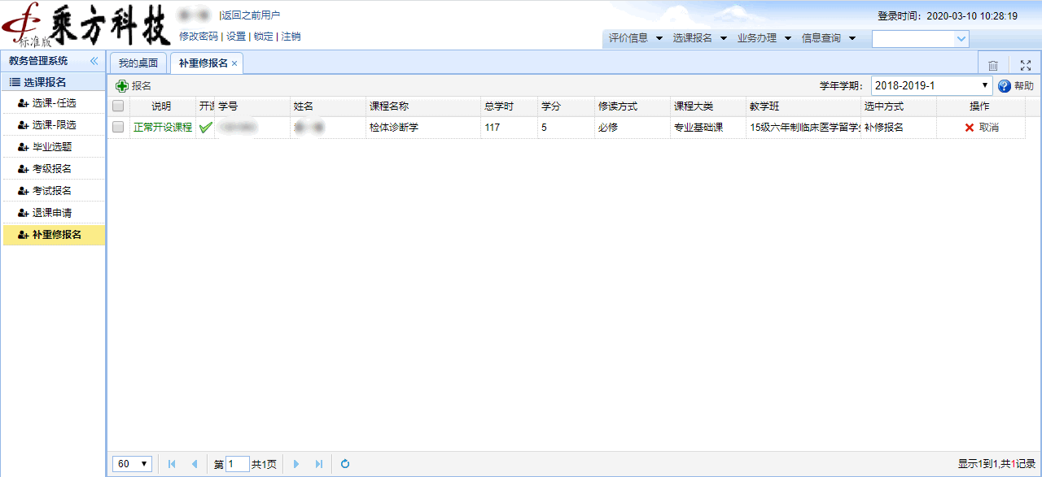

二.加开课申请操作步骤
若发现下学期开设但课程选择不显示的，（可能由于课程名称调整、班级人数满员、学时学分不同等原因），可申请加开课
1.选课报名→补重修报名,点击＋报名按钮，选择补重修课程，点击下一步按钮。(如下图)
提示：灰色背景行表示本学期未开设该门课程
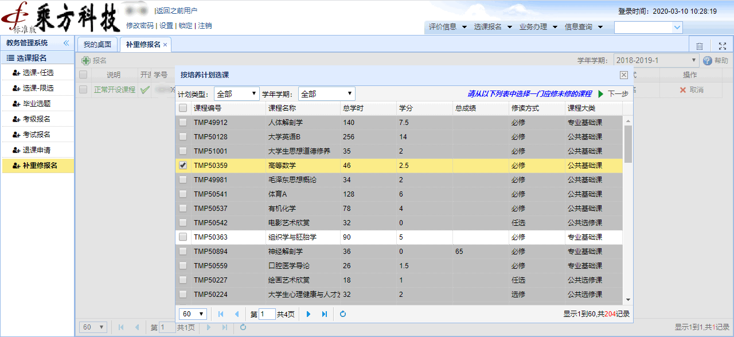

2.点击＋申请加开课按钮，填写申请信息，点击＋申请，即可。（如下图）
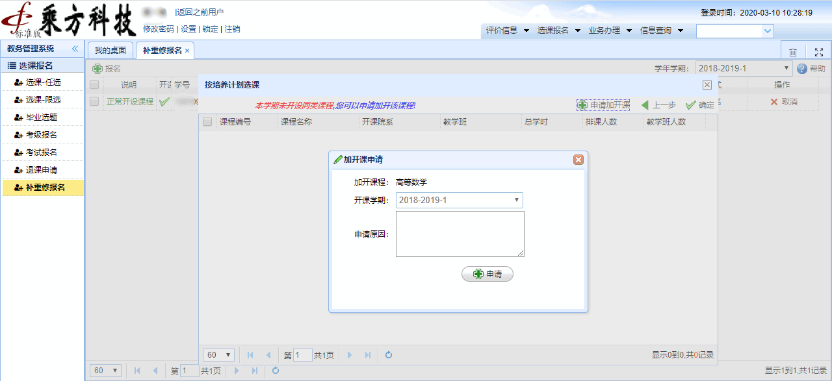

3.操作成功，等待审核。（如下图）
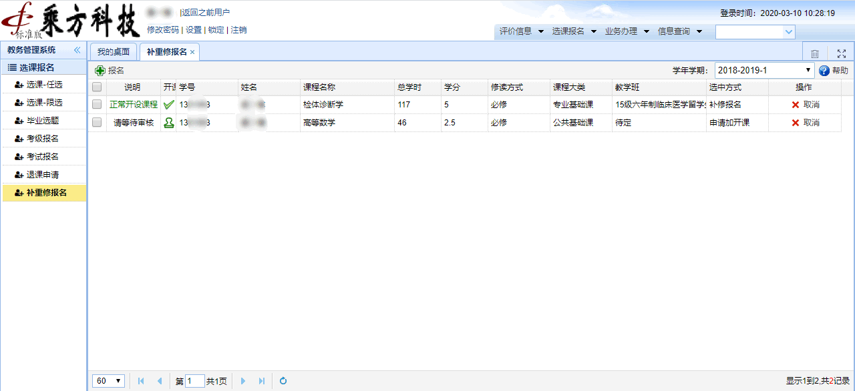
温馨提示：申请加开课的课程由开课院系教务员老师将报名学生安排进班，申请后请耐心等待教师处理，若长时间课表未显示，请及时联系学院教务员老师。

